‘Stranger Things’ chega ao Intermarché com coleção exclusiva de artigos oficiais Netflix
Coleção inspirada na série que conquistou milhões de fãs está disponível em exclusivo no Intermarché, até 11 de novembro
Alcanena, 29 de setembro de 2026 - O universo de Stranger Things chega ao Intermarché com uma coleção exclusiva de merchandising oficial Netflix, disponível até 11 de novembro de 2026. A coleção reúne diferentes artigos inspirados na série, entre os quais almofadas, uma manta, taça de cerâmica, copo de cinema, máquina de pipocas, coluna Bluetooth e candeeiro de mesa, entre outros artigos de merchandising oficial. Durante o período da campanha, os fãs podem juntar selos através das suas compras e aceder aos artigos da coleção.
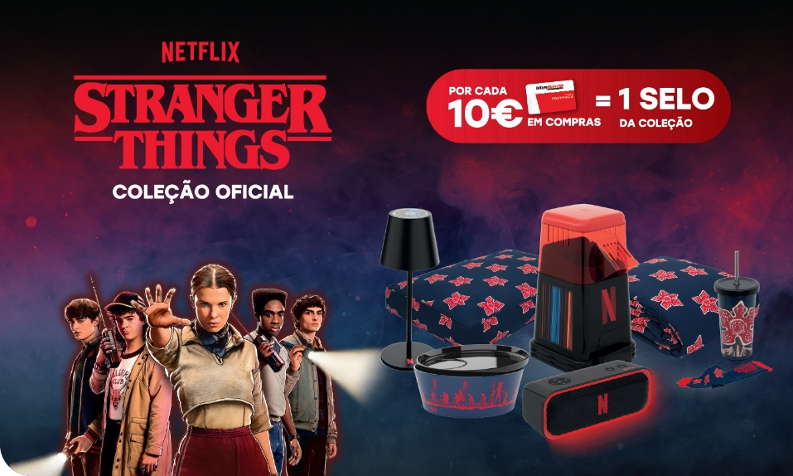
Para participar, os clientes devem utilizar o Cartão Poupança nas suas compras e por cada 10 euros em compras, recebem um selo. Ao reunir dez selos, os clientes têm acesso à compra de um artigo da coleção, mediante o pagamento do valor indicado para cada produto.
Os artigos da coleção integram exclusivamente o programa de fidelização e não podem ser adquiridos sem a apresentação dos respetivos selos. A troca pode ser realizada nas lojas Intermarché, mediante apresentação da caderneta com os selos necessários e do Cartão Poupança, enquanto decorrer a campanha e existir stock disponível.
Com esta coleção, o Intermarché convida os fãs de Stranger Things a aproximarem-se do universo da série através de uma seleção de artigos oficiais, numa campanha exclusiva que será limitada ao stock existente.
A coleção pode ser consultada nas lojas Intermarché aderentes, durante o período da campanha. Para mais informações e conhecer todos os artigos disponíveis, consulte o site.
Sobre o Intermarché
O Intermarché é a primeira insígnia do Grupo Mosqueteiros, atuando há mais de 50 anos por toda a Europa. Em Portugal há mais de 30 anos, o Intermarché conseguiu consolidar a sua experiência no mercado retalhista, contando hoje com 269 pontos de venda, espalhados por mais de 180 concelhos, nos 18 distritos do país.
A estrutura organizacional do Grupo Mosqueteiros torna-o distinto, sendo o único Grupo dirigido, diretamente, por empresários independentes, donos e responsáveis pela gestão de cada loja e que beneficiam de um conjunto de estruturas comuns de vendas, logística, direção comercial, desenvolvimento, qualidade, entre outros.
Assim, o Intermarché é uma insígnia constituída por empresas de dimensão humana, baseada na partilha do dia-a-dia com os seus clientes e na adaptação ao ambiente onde estão inseridas, valorizando mercados de proximidade e rapidez na compra.

Para mais informações, contactar
Filipa Fonseca | +351 917 176 862 | filipa.fonseca@lift.com.pt
Catarina Carvalho | +351 910 780 601 | catarina.carvalho@lift.com.pt

